Los sistemas operativos es una entidad o Software que se encuentra inserto entre el Hardware de la computadora y las aplicaciones del usuario este sistema operativo tiene varios objetivos entre los que se destacan abstraer la complejidad del funcionamiento del Hardware al usuario y sus aplicaciones así como administrar todos los recursos virtuales y reales que se encuentran en una computadora en este caso vamos a concentrarnos en lo que es la placa de red, el dispositivo que permite vincular a una computadora con esta manera podemos transmitir información y recibir información.

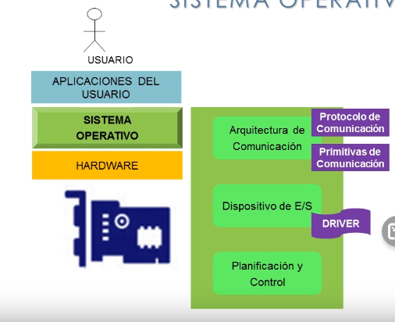

El sistema operativo gestiona a la placa de red a través de tres capas la capa superior se encuentra la arquitectura de comunicación los cuales incluyen tanto los **protocolos de comunicación** como las **primitivas de comunicación.**

Se encuentra el dispositivo de entrada salida y esta es la capa que incluya el driver de la placa de comunicación entonces a través del Software manejador Qué es provisto habitualmente por El fabricante de la placa de red y el sistema operativo puede gestionar y controlar todas las funciones que tiene esta placa de red por último en la etapa de planificación y control si son todas las funciones necesarias para gestionar los distintos pedidos y realizar el control de errores En caso de que algo no funcione correctamente voy a comenzar el de repasar un poco de las arquitecturas de comunicación que ustedes vieron en la asignatura de redes el año pasado eso denunciarla.

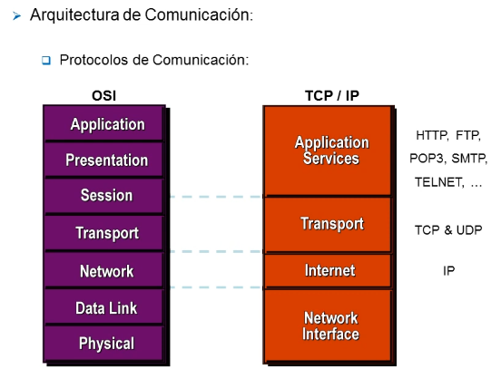

primero de los protocolos de comunicación seguramente hablaron del **modelo Osi** de comunicación que fue propuesto por ISO

Este modelo incluye siete capas donde cada capa se ocupa de realizar una función diferente para lograr la comunicación entre los aplicaciones Software que se Ejecutan en matemática en el nivel de mi trabajo se encuentra la **capa física.**

Es la capa que trata de manejar el medio físico por el cual se va a transmitir los datos Entonces es que la capa que se preocupa en determinar si estamos utilizando una comunicación vía cargo la comunicación WiFi lo través de redes G3 g4 de la tecnología que corresponda

**La capa de enlace e**s de direccionamiento físico del acceso a detectar llevar a cabo la distribución ordenada y de control de más arriba se encuentra la capa de redes la que se ocupa de enrutar los paquetes entre dos o más redes, de esta manera se puede lograr una comunicación entre computadoras a pesar de que se encuentran ubicadas las distintas a continuación tenemos

**La capa de transporte** que no encargado le darán izarc los mensajes lleguen al destinatario sin errores ,controlar que la el orden en que llegaron esos mensajes es el correcto y que no hay pérdida de datos.desfragmentar el conjunto de datos que se quieren mandar en paquetes pequeños de forma que las capas inferiores puedan trabajar con menor cantidad de datos.

**Capa de sesión** la capa secciones, la encargada de mantener y controlar el enlace lógico establecido entre dos aplicaciones Software que se Ejecutan en dos computadoras de esta manera se ocupa de que la comunicación se mantenga abierto a través de un canal lógico y de esta manera poder garantizar que todo lo que te mande se ha recibido por el destinatario

**La capa de presentación** que es la que se ocupa de convertir los datos en el formato que corresponde para que puedan ser enviados a través del canal de comunicación.

**La capa de aplicación** es la que se encuentra más cercana al usuario y es la que se ocupa de actuar toda la complejidad de la comunicación al usuario de forma de que se pueda llevar a cabo el envío de la información.

Actualmente no es muy utilizado, en la realidad realmente se utiliza el protocolo tcp IP, en este protocolo tcp IP se utilizan los capaz que realizan muchas de las funciones que estaban planteados en el modelo que sostenemos una capa intérprete de red.

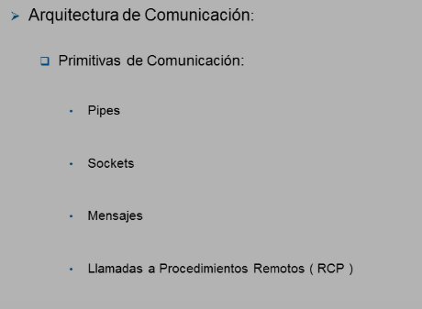

En estas arquitecturas de comunicaciones podemos incluir a las primitivas de comunicación que son el medio por el cual un desarrollador puede implementar la comunicación entre dos o más procesos

La primitiva más clásica son los **PIPES** cañería los países permiten definir el canal por el cual queda la salida que devuelve un proceso se va a convertir en entrada de otro proceso Entonces al finalizar el primer proceso todos los resultados los va a recibir el siguiente proceso para que continúe resolviendo la tarea que corresponda

actualmente son reemplazados por los **sockets**, muchas veces porque desarrollar tal direccionales era bastante complicado pero con un socket es mucho más fácil lo saca la producción que no podríamos dar con enchufe porque porque los sockets lo que permiten es conectar a un proceso que está ejecutando en una computadora con otro proceso que pueda estar ejecutando en la misma computadora o en otra computadora en otra red, en los sockets lo que vamos a tener asociado a cada proceso que se quiere comunicar con otro es un puerto.

El puerto hacer el identificador que utilizan sistema operativo para identificar a un canal dentro de una computadora de la que se trata podemos hacer una analogía antes habíamos hablado de lo ver las direcciones IP permiten identificar una computadora y los puertos permiten identificar a un proceso que está Estableciendo un socket dentro de Esa computadora.

Programar el envío y recibir **mensaje** para eso se utilizan las primitivas de enviar y recibir a través del protocolo tcp esos mensajes se van a transmitir de un proceso eso al otro.

Hay algo que se llama a procedimientos remotos mensajes especiales llamado **RPC** que permiten mandar a una función que va a realizar algún proceso dentro de otra computadora y todo este tipo de llamadas a procedimientos remotos muchas veces son automatizadas por el sistema operativo a través de capas especiales para controlar los errores y controlar todo el flujo de la comunicación que se realiza, a su vez se pueden implementar protocolos especiales Como por ejemplo CORBA

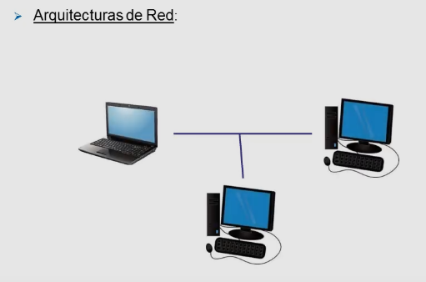

Como bien sabemos arquitecturas de comunicaciones arquitectura nos permiten definir redes donde yo voy a tener computadoras interconectadas entre sí.

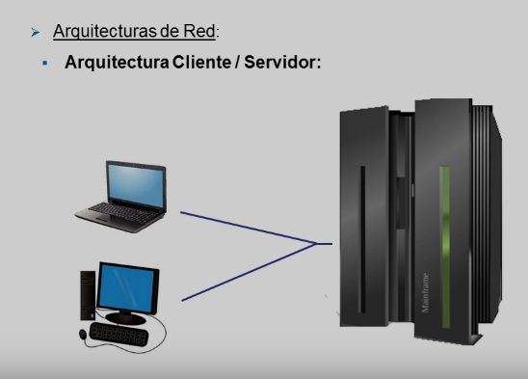

Pero como ustedes también habrán visto hay diferentes tipos de arquitecturas de una arquitectura clásica en la arquitectura cliente-servidor arquitectura cliente servidor

Yo tengo varias computadoras que interactúan con los usuarios. El Software que se ejecuta en las computadoras cliente mandan una solicitud al servidor que almacena la base de datos y realiza la búsqueda. Esta aplicaciones después le devuelve la respuesta al cliente para devolvérsela al usuario (ejemplo gestor de base de datos SQL)

Se utiliza porque permite centralizar los datos, no tener que lidiar con datos duplicados o datos inconsistentes como también abaratar costos de mantenimiento

El problema es que mientras más computadora haya, se necesita un servidor más poderoso, osea para tener mas cliente en simultáneo.

**Arquitectura de 3 capas**

Divide la tarea que hacía el servidor anteriormente en 2 capas.

**Capa de negocios** (Funciones de lógica de negocio)

**Capa de datos** (Administración de los datos)

Nos permite balancear la carga de trabajo en el servidor dividiéndolo en dos entidades.

Cuando son muchísimos clientes se usa el concepto de **CLUSTER.**  
Permite tener varios servidores pequeños para lidiar con los pedidos de los clientes. (para el cliente parece ser un solo servidor)

También sirve para las bases de datos.

**Configuración activa/pasiva** : va a ver un servidor que se ocupa en resolver la solicitudes, y el otro solo va a funcionar cuando el servidor activo se caiga.

**HeartBeat**: es el nombre que se dio a la comunicación de los servidores activo/pasivo para saber si están funcionando.

Pero es costoso, por ende se utiliza más el **activo/activo**, pero lo malo es el balanceo de carga.

**Sistemas distribuidos : Conjunto de computadoras que se integran para hacer desaparecer la dualidad local remoto y ofrecerle la visión de un sistema único.**

**Objetivo**:

Distribuir la carga de trabajo.

Compartir recursos.

Lograr alto rendimiento, escalabilidad y disponibilidad.

**Caracteristicas**:

**Transparencia de**: nombre, ubicación, replicación, ejecución (sistema ubicuo)

**Concurrencia** (Se pueden realizar muchas cosas a la vez)

**Interoperabilidad y modularidad** (sistema abierto, agregar nodos de a poco)

**Fiabilidad y confiabilidad** (sistema seguro)

**Consistencia**

**Tipos de sistema distribuido:**

**Cluster**: Varios nodos conectados entre sí, realizan tareas específicas, aparece un n**odo coordinador**, que es el nodo que toma todas las decisiones dentro de un cluster.

**Lo malo**: no son todos los nodos iguales entre si, no hay transparencia, le agrega cuello de botella al funcionamiento de clúster, el nodo coordinador va a realizar más tareas que los otros.

**Simetrico o P2P**: Conjunto de equipos de PC dentro de una LAN, estos equipos no necesitan la misma configuración de hardware o sistemas operativos. Se busca que las distintas computadoras puedan realizar cualquier tipo de tarea. **NO** hay un nodo coordinador.

**Grid**: Comparten características con los sistemas anteriores.

Forman una WAN, en una grilla se tiene un grupo de nodos que tienen subredes que realizan ciertas tareas, entonces la especialización se hará por grupo de nodos.

Lo que se busca es un término intermedio entre centralizadas o descentralizadas, por jerarquía de computadoras (para planificar las tareas o distribuir la carga de trabajo)

Resumen:

